Správa o činnosti pedagogického klubu

- Prioritná os | Vzdelávanie
- Špecifický cieľ | 1.1.1 Zvýšiť inkluzívnosť a rovnaký prístup ku kvalitnému vzdelávaniu a zlepšiť výsledky a kompetencie detí a žiakov
- Prijímateľ | Stredná odborná škola techniky a služieb, Tovarnícka 1609, Topoľčany
- Názov projektu | Zvýšenie kvality odborného vzdelávania a prípravy na Strednej odbornej škole techniky a služieb
- Kód projektu ITMS2014+ | 312011AGX9
- Názov pedagogického klubu | Prírodovedné a technické vzdelávanie
- Dátum stretnutia pedagogického klubu | 20.1.2022
- Miesto stretnutia pedagogického klubu | SOŠ TaS, Tovarnícka 1609, Topoľčany
- Meno koordinátora pedagogického klubu | Ing. Ján Slávik
- Odkaz na webové sídlo zverejnenej správy | https://sostovar.edupage.org/text/?text=text/text35&subpage=1
- Manažérske zhrnutie:

Kľúčové slová : Internet, IRC (Internet Relay Chat), Talk (to talk - angl. hovoriť), ICQ (foneticky zhodné s výrazom I seek you - angl. hľadám ťa), Videokonferencie, Elektronická pošta,
Internetové vyhľadávače, Internetová služba, Google disk, Google dokumenty

Anotácia:
V pedagogickom klube sme poukázali na výhody využívania rôznych internetových služieb a zhodli sme sa vtom, že internetové služby sú nevyhnutnou súčasťou dnešného života a dobrým pomocníkom aj pri príprave, učebných materiálov, v podobe prezentácií, krátkych filmových ukážok, alebo aj diskusných a prezentačných fórach, videokonferenciách a podobne.
- Hlavné body, témy stretnutia, zhrnutie priebehu stretnutia:

1. Privítanie účastníkov klubu, prezentácia členov klub
2. Oboznámenie členov klubu s celkovým programom klubu, s témou stretnutia: Služby internetu
3. Hľadanie spôsobov efektívneho využitia internetových služieb vo výchove a vzdelávaní
4. Výmena skúseností

Koordinátor klubu privítal členov s programom a jednotlivými témami. Klub Prírodovedné a technické vzdelávanie má 7 členov.
Poslaním klubu je:

- využitie poznatkov o internetových službách,
- hľadať možnosti uplatnenia internetových služieb,
- navrhovať riešenia na rozvíjanie komunikačných schopností žiakov v rámci odbornej terminológie, internetových odborných diskusiách, četov a stránkach, ktoré rozširujú vedomosti a zručnosti.

Príklad využitia internetových služieb:

Talk (to talk - angl. hovoriť) je službou, vďaka ktorej môžu spolu v reálnom čase písomne komunikovať ľudia vzdialení tisícky kilometrov. Je to podobné ako telefonovanie, len sa s druhým človekom nerozprávate, ale si píšete. Prebieha teda v textovom režime - obyčajne sa na hornej polovičke obrazovky zobrazuje text, ktorý píšete vy a zároveň na spodnej polovičke text, ktorý píše váš kolega. Ak ste od seba naozaj veľmi vzdialení, prípadne sú počítačové siete veľmi vyťažené, text sa zobrazuje s miernym časovým posunom (maximálne však niekoľko sekúnd).
IRC (Internet Relay Chat), alebo len jednoducho "chat" (rozhovor) je niečo podobné ako talk, ale prebieha naraz medzi viacerými účastníkmi. Všetky príspevky sú na začiatku označované prezývkou (nickname, nick) účastníka, aby bolo zrejmé, kto práve prispel do diskusie. Táto služba je medzi mladými ľuďmi veľmi obľúbená. Takto sa dajú veľmi ľahko nadviazať nové priateľstvá, získať potrebné informácie, psychicky sa uvoľniť, vyrozprávať a celkovo odreagovať od každodenných starostí. Negatívnou stránkou je, že účastníci často strácajú pojem o čase, pretože ich "chatovanie" úplne vtiahne do virtuálneho sveta a zabúdajú na reálny život.

ICQ
Služba ICQ (foneticky zhodné s výrazom I seek you - angl. hľadám ťa) je relatívne mladým prírastkom rodiny internetových služieb, ale hneď si získala veľa fanúšikov medzi používateľmi Internetu. Táto služba vám umožňuje rýchly a jednoduchý prehľad o prítomnosti, či neprítomnosti vašich priateľov na Internete a tiež v sebe integruje aj mnohé komunikačné možnosti (napr. e-mail a talk).
Google disk – na presun jedného, alebo stovky súborov do priečinka Disk na počítači vždy budú dostupné na lokalite (drive.google.com) z mobilnej aplikácie a zo všetkých zariadení, na ktorých Disk nainštalujeme.
Google Dokumenty (angl. Google Docs) je služba, aplikácia pre prehliadače, pre tvorbu textových, tabuľkových, prezentačných a formulárových dokumentov a dokumentov typu kresba, ktorá vytvára jednoduchú alternatívu ku kancelárskym programom typu Microsoft Office a Open Office. Súčasne ponúka aj službu ukladania súborov na serveri podobne ako Windows Live. Výhodou služby Google Dokumenty je tiež to, že je ponúkaná aj bezplatne a je prístupná na každom počítači s internetovým pripojením bez nutnosti inštalácie. Ďalšou výhodou oproti desktopovým aplikáciám je možnosť spoločne používať súbory alebo celé adresáre, a spolupráca viacerých používateľov na jednom dokumente.
Napr.: Na stránke je možné vytvoriť, upraviť a uložiť tabuľku
- https://www.google.sk/intl/sk/sheets/about/

Témou stretnutia bolo využitie skúseností s internetovými službami a zhodnotenie skúseností s výučbou pomocou internetových služieb. Učitelia si vymenili skúsenosti s internetovými službami a ich aplikáciou vo vzdelávacom procese.

Členovia pedagogického klubu sa zhodli na nezastupiteľnej úlohe internetových služieb využívaných v súčasnej dobe rozvoja informačných technológií.

Pri hľadaní spôsobov zlepšenia vedecko – technologickej gramotnosti žiakov sa členovia pedagogického klubu zhodli naďalej využívať IKT techniku v internetových službách.

- Závery a odporúčania:

- Pracovať s IKT technikov
- Účelovo využívať internetové služby
- Zvyšovať internetovú gramotnosť
- Pracovať s aplikáciami Google disk, Google dokumenty

- Vypracoval (meno, priezvisko) | Ing. Ján Slávik
- Dátum | 20.1.2022
- Podpis
- Schválil (meno, priezvisko) | Mgr. Lucia Lojková
- Dátum | 20.1.2022
- Podpis

Príloha:
Prezenčná listina zo stretnutia pedagogického klubu
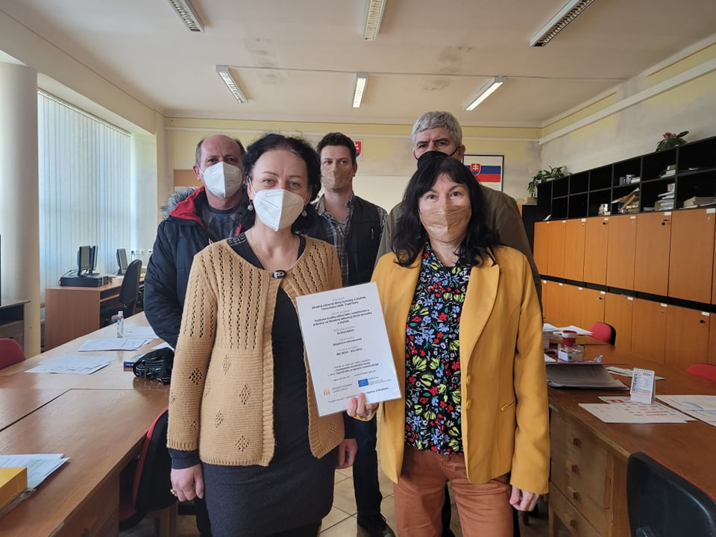

Príloha správy o činnosti pedagogického klubu

Prioritná os: | Vzdelávanie
Špecifický cieľ: | 1.1.1 Zvýšiť inkluzívnosť a rovnaký prístup ku kvalitnému vzdelávaniu a zlepšiť výsledky a kompetencie detí a žiakov
Prijímateľ: | Stredná odborná škola techniky a služieb, Tovarnícka 1609, Topoľčany
Názov projektu: | Zvýšenie kvality odborného vzdelávania a prípravy na Strednej odbornej škole techniky a služieb
Kód ITMS projektu: | 312011AGX9
Názov pedagogického klubu: | Prírodovedné a technické vzdelávanie

PREZENČNÁ LISTINA

Miesto konania stretnutia: SOŠ TaS, Topoľčany
Dátum konania stretnutia: 20.1.2022
Trvanie stretnutia: od 14,00 hod do 16,00 hod
Zoznam účastníkov/členov pedagogického klubu:
č. | Meno a priezvisko | Podpis | Inštitúcia
1. | Mgr. Lucia Lojková |  | SOŠ TaS, Topoľčany
2. | Mgr. Renáta Vranková |  | SOŠ TaS, Topoľčany
3. | Mgr. Ondrej Benko |  | SOŠ TaS, Topoľčany
4. | Pavol Domanický |  | SOŠ TaS, Topoľčany
5. | Ing. Janka Boldišová |  | SOŠ TaS, Topoľčany
6. | Ing. Ján Slávik |  | SOŠ TaS, Topoľčany
7. | Ing. Jozef Varényi |  | SOŠ TaS, Topoľčany

Meno prizvaných odborníkov/iných účastníkov, ktorí nie sú členmi pedagogického klubu a podpis/y:

č. | Meno a priezvisko | Podpis | Inštitúcia

